5. třída - 19. 10. 2020
ČESKÝ JAZYK
- Zahrajte si kufr s někým z rodiny (SLOVESA) – děti popisují činnost a ostatní hádají, nesmí použít kořen slova (např. dítě popisuje sloveso VAŘIT: je to činnost, při které používám suroviny, po této činnosti je můžu jíst …..). Rozvoj slovní zásoby.
- Tento úkol vypracuj až po ONLINE HODINĚ: Pravopisníček 43/2 – vymysli s 8 slovními spojeními jednoduché věty (do sešitu ČJ – školní), u 3 vět urči slovní druhy.
MATEMATIKA
- Sčítej římská čísla, výsledek také zapiš římskými čísly: (sešit M – školní)
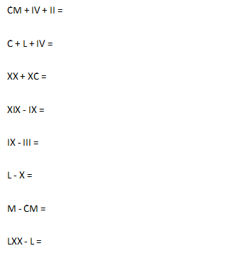
X + II =
V + IV =
IX + IV =
II + IV =
XL + V =
L + L =
XV + XI =
IX + XX =

- Vypočítej magické čtverce: (do cvičného sešitu)
8 | 3
 | 5 | 9
 | 7 | 2
 | 12
4 | 20 | 36
24
61 | 56 | 57
 |  | 62
59 | 60 | 55

ANGLIČTINA
- Popiš obrázek pomocí frází THERE IS/THERE ARE: (popiš kde je kočka, hodiny, aktovka, knihy, květina, krabička – do sešitu AJ – školní)
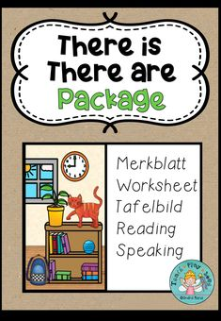

- Pokud si chceš procvičit učivo, podívej se na tento odkaz:
https://procvicovani-uciva.webnode.cz/anglicky-jazyk/a5-trida-project-1/
(Přechod na odkaz: kurzor máš na odkazu, zmáčkneš CTRL+kliknutí)

